АДМИНИСТРАЦИЯ ДЕВИЦКОГО СЕЛЬСКОГО ПОСЕЛЕНИЯ

СЕМИЛУКСКОГО МУНИЦИПАЛЬНОГО РАЙОНА

ВОРОНЕЖСКОЙ ОБЛАСТИ

ПОСТАНОВЛЕНИЕ

от 07.04.2021 г. № 72

с. Девица

Об утверждении реестра и схемы мест (площадок)

накопления твердых коммунальных отходов на

территории Девицкого сельского поселения

В целях обеспечения охраны окружающей среды и здоровья человека на территории Девицкого сельского поселения Семилукского муниципального района, в соответствии с Федеральным законом от 06.03.2003 № 131-ФЗ «Об общих принципах организации местного самоуправления в Российской Федерации», постановлением Правительства РФ от 31 августа 2018 г. № 1039 «Об утверждении Правил обустройства мест (площадок) накопления твердых коммунальных отходов и ведения их реестра», а также в соответствии с санитарными правилами и нормами САнПиН 42-128-4690-88 «Санитарные правила содержания территорий населенных мест», администрация Девицкого сельского поселения

ПОСТАНОВЛЯЕТ:

1.Утвердить реестр мест (площадок) накопления твердых коммунальных отходов на территории Девицкого сельского поселения Семилукского муниципального района (Приложение № 1).

2.Утвердить схему мест (площадок) накопления твердых коммунальных отходов на территории Девицкого сельского поселения Семилукского муниципального района (Приложение № 2).

3.Обнародовать настоящее постановление и разместить на официальном сайте администрации Девицкого сельского поселения.

4. Контроль за выполнением настоящего постановления оставляю за собой.

|  |  |
| --- | --- |
| Глава Девицкого  сельского поселения | С.В. Сорокин |

Приложение № 1

к постановлению администрации

Девицкого сельского поселения

от 07.04.2021 № 72

Реестр

мест (площадок) накопления твердых коммунальных отходов на территории Девицкого сельского поселения Семилукского муниципального района Воронежской области

|  |  |  |  |  |  |  |  |  |  |
| --- | --- | --- | --- | --- | --- | --- | --- | --- | --- |
| п/п | Адрес | Сведения об используемом покрытии | Площадь (кв. м) | Контейнеры | | | | Сведения о собственнике земельного участка | Сведения о собственнике оборудования мест (площадок) накопления твердых коммунальных отходов |
| размещенные | | планируемые к размещению | |
| к-во (шт.) | объем (куб. м) | к-во (шт.) | объем (куб. м) |
| 1 | 2 | 4 | 5 | 6 | 7 | 8 | 9 | 10 | 11 |
| 1. | с. Девица,  ул. Ворошилова,  в районе дома 231 | щебень | 5 | 1 | 0,75 | - | - | Администрация Девицкого сельского поселения | Администрация Девицкого сельского поселения |
| 2. | с. Девица,  ул. Ворошилова,  в районе дома 163 | щебень | 5 | 1 | 0,75 | - | - | Администрация Девицкого сельского поселения | Администрация Девицкого сельского поселения |
| 3. | с. Девица,  ул. Ворошилова,  в районе дома 170 | щебень | 5 | 1 | 0,75 | - | - | Администрация Девицкого сельского поселения | Администрация Девицкого сельского поселения |
| 4. | с. Девица,  ул. Ворошилова,  в районе дома 86 | щебень | 5 | 1 | 0,75 | - | - | Администрация Девицкого сельского поселения | Администрация Девицкого сельского поселения |
| 5. | с. Девица,  ул. Ворошилова,  в районе дома 57 | щебень | 5 | 1 | 0,75 | - | - | Администрация Девицкого сельского поселения | Администрация Девицкого сельского поселения |
| 6. | с. Девица,  ул. Ворошилова,  в районе дома 37 | щебень | 5 | 1 | 0,75 | - | - | Администрация Девицкого сельского поселения | Администрация Девицкого сельского поселения |
| 7. | с. Девица,  ул. Ворошилова,  в районе дома 21 | щебень | 5 | 1 | 0,75 | - | - | Администрация Девицкого сельского поселения | Администрация Девицкого сельского поселения |
| 8. | с. Девица,  ул. Ворошилова,  в районе дома 216 | щебень | 5 | 1 | 0,75 | - | - | Администрация Девицкого сельского поселения | Администрация Девицкого сельского поселения |
| 9. | с. Девица,  ул. Ворошилова,  в районе дома 185 | щебень | 5 | 1 | 0,75 | - | - | Администрация Девицкого сельского поселения | Администрация Девицкого сельского поселения |
| 10. | с. Девица,  ул. Ворошилова,  в районе дома 29 | щебень | 5 | 1 | 0,75 | - | - | Администрация Девицкого сельского поселения | Администрация Девицкого сельского поселения |
| 11. | с. Девица,  ул. Ворошилова,  в районе дома 40а | щебень | 5 | 1 | 0,75 | - | - | Администрация Девицкого сельского поселения | Администрация Девицкого сельского поселения |
| 12. | с. Девица,  ул. Ворошилова,  в районе дома 144 | щебень | 5 | 1 | 0,75 | - | - | Администрация Девицкого сельского поселения | Администрация Девицкого сельского поселения |
| 13. | с. Девица,  ул. Садовая,  в районе дома 58 | щебень | 5 | 2 | 0,75 | - | - | Администрация Девицкого сельского поселения | Администрация Девицкого сельского поселения |
| 14. | с. Девица,  ул. Садовая,  в районе дома 34 | щебень | 5 | 1 | 0,75 | - | - | Администрация Девицкого сельского поселения | Администрация Девицкого сельского поселения |
| 15. | с. Девица,  ул. Садовая,  в районе дома 75 | щебень | 5 | 1 | 0,75 | - | - | Администрация Девицкого сельского поселения | Администрация Девицкого сельского поселения |
| 16. | с. Девица,  ул. 50 лет Октября,  в районе дома 109 | щебень | 5 | 2 | 0,75 | - | - | Администрация Девицкого сельского поселения | Администрация Девицкого сельского поселения |
| 17. | с. Девица,  ул. 50 лет Октября,  в районе дома 121 | щебень | 5 | 2 | 0,75 | - | - | Администрация Девицкого сельского поселения | Администрация Девицкого сельского поселения |
| 18. | с. Девица,  ул. 50 лет Октября,  в районе дома 68 | щебень | 5 | 1 | 0,75 | - | - | Администрация Девицкого сельского поселения | Администрация Девицкого сельского поселения |
| 19. | с. Девица,  ул. 50 лет Октября,  в районе дома 181 | щебень | 5 | 2 | 0,75 | - | - | Администрация Девицкого сельского поселения | Администрация Девицкого сельского поселения |
| 20. | с. Девица,  ул. 50 лет Октября,  в районе дома 116 | щебень | 5 | 2 | 0,75 | - | - | Администрация Девицкого сельского поселения | Администрация Девицкого сельского поселения |
| 21. | с. Девица,  ул. 50 лет Октября,  в районе дома 6 | щебень | 5 | 2 | 0,75 | - | - | Администрация Девицкого сельского поселения | Администрация Девицкого сельского поселения |
| 22. | с. Девица,  ул. 50 лет Октября,  в районе дома 128а | щебень | 5 | 1 | 0,75 | - | - | Администрация Девицкого сельского поселения | Администрация Девицкого сельского поселения |
| 23. | с. Девица,  ул. 50 лет Октября,  в районе дома 52 | щебень | 5 | 2 | 0,75 | - | - | Администрация Девицкого сельского поселения | Администрация Девицкого сельского поселения |
| 24. | с. Девица,  пер. Светлый,  в районе дома 11 | щебень | 5 | 1 | 0,75 | - | - | Администрация Девицкого сельского поселения | Администрация Девицкого сельского поселения |
| 25. | с. Девица,  пер. Светлый,  в районе дома 25 | щебень | 5 | 2 | 0,75 | - | - | Администрация Девицкого сельского поселения | Администрация Девицкого сельского поселения |
| 26. | с. Девица,  ул. Набережная,  в районе дома 13 | щебень | 5 | 1 | 0,75 | - | - | Администрация Девицкого сельского поселения | Администрация Девицкого сельского поселения |
| 27. | с. Девица,  ул. Набережная,  в районе дома 37 | щебень | 5 | 2 | 0,75 | - | - | Администрация Девицкого сельского поселения | Администрация Девицкого сельского поселения |
| 28. | с. Девица,  ул. Песчаная,  в районе дома 5 | щебень | 5 | 2 | 0,75 | - | - | Администрация Девицкого сельского поселения | Администрация Девицкого сельского поселения |
| 29. | с. Девица,  ул. Песчаная,  в районе дома 67 | щебень | 5 | 2 | 0,75 | - | - | Администрация Девицкого сельского поселения | Администрация Девицкого сельского поселения |
| 30. | с. Девица,  ул. Песчаная,  в районе дома 28 | щебень | 5 | 1 | 0,75 | - | - | Администрация Девицкого сельского поселения | Администрация Девицкого сельского поселения |
| 31. | с. Девица,  ул. Песчаная,  в районе дома 18 | щебень | 5 | 1 | 0,75 | - | - | Администрация Девицкого сельского поселения | Администрация Девицкого сельского поселения |
| 32. | с. Девица,  ул. Песчаная,  в районе дома 38 | щебень | 5 | 1 | 0,75 | - | - | Администрация Девицкого сельского поселения | Администрация Девицкого сельского поселения |
| 33. | с. Девица,  ул. Песчаная,  в районе дома 43а | щебень | 5 | 1 | 0,75 | - | - | Администрация Девицкого сельского поселения | Администрация Девицкого сельского поселения |
| 34. | с. Девица,  ул. Зеленая,  в районе дома 29 | щебень | 5 | 1 | 0,75 | - | - | Администрация Девицкого сельского поселения | Администрация Девицкого сельского поселения |
| 35. | с. Девица,  ул. Зеленая,  в районе дома 17 | щебень | 5 | 1 | 0,75 | - | - | Администрация Девицкого сельского поселения | Администрация Девицкого сельского поселения |
| 36. | с. Девица,  ул. Зеленая,  в районе дома 40 | щебень | 5 | 1 | 0,75 | - | - | Администрация Девицкого сельского поселения | Администрация Девицкого сельского поселения |
| 37. | с. Девица,  ул. Зеленая,  в районе дома 46 | щебень | 5 | 1 | 0,75 | - | - | Администрация Девицкого сельского поселения | Администрация Девицкого сельского поселения |
| 38. | с. Девица,  ул. Зеленая,  в районе дома 69 | щебень | 5 | 1 | 0,75 | - | - | Администрация Девицкого сельского поселения | Администрация Девицкого сельского поселения |
| 39. | с. Девица,  ул. Зеленая,  в районе дома 101 | щебень | 5 | 2 | 0,75 | - | - | Администрация Девицкого сельского поселения | Администрация Девицкого сельского поселения |
| 40. | с. Девица,  ул. Зеленая,  в районе дома 66 | щебень | 5 | 1 | 0,75 | - | - | Администрация Девицкого сельского поселения | Администрация Девицкого сельского поселения |
| 41. | с. Девица,  ул. Зеленая,  в районе дома 139/1 | щебень | 5 | 1 | 0,75 | - | - | Администрация Девицкого сельского поселения | Администрация Девицкого сельского поселения |
| 42. | с. Девица,  ул. Полевая,  в районе дома 58 | щебень | 5 | 1 | 0,75 | - | - | Администрация Девицкого сельского поселения | Администрация Девицкого сельского поселения |
| 43. | с. Девица,  ул. Полевая,  в районе дома 68 | щебень | 5 | 1 | 0,75 | - | - | Администрация Девицкого сельского поселения | Администрация Девицкого сельского поселения |
| 44. | с. Девица,  ул. Полевая,  в районе дома 45 | щебень | 5 | 1 | 0,75 | - | - | Администрация Девицкого сельского поселения | Администрация Девицкого сельского поселения |
| 45. | с. Девица,  ул. Полевая,  в районе дома 33 | щебень | 5 | 1 | 0,75 | - | - | Администрация Девицкого сельского поселения | Администрация Девицкого сельского поселения |
| 46. | с. Девица,  ул. Рудничная,  в районе дома 21/1 | щебень | 5 | 2 | 0,75 | - | - | Администрация Девицкого сельского поселения | Администрация Девицкого сельского поселения |
| 47. | с. Девица,  ул. Рудничная,  в районе дома 25 | щебень | 5 | 2 | 0,75 | - | - | Администрация Девицкого сельского поселения | Администрация Девицкого сельского поселения |
| 48. | с. Девица,  ул. Крупской,  в районе дома 49/2 | щебень | 5 | 1 | 0,75 | - | - | Администрация Девицкого сельского поселения | Администрация Девицкого сельского поселения |
| 49. | с. Девица,  ул. Крупской,  в районе дома 80 | щебень | 5 | 2 | 0,75 | - | - | Администрация Девицкого сельского поселения | Администрация Девицкого сельского поселения |
| 50. | с. Девица,  ул. Крупской,  в районе дома 79 | щебень | 5 | 2 | 0,75 | - | - | Администрация Девицкого сельского поселения | Администрация Девицкого сельского поселения |
| 51. | с. Девица,  ул. Крупской,  в районе дома 51 | щебень | 5 | 1 | 0,75 | - | - | Администрация Девицкого сельского поселения | Администрация Девицкого сельского поселения |
| 52. | с. Девица,  ул. Крупской,  в районе дома 112 | щебень | 5 | 2 | 0,75 | - | - | Администрация Девицкого сельского поселения | Администрация Девицкого сельского поселения |
| 53. | с. Девица,  ул. Крупской,  в районе дома 139 | щебень | 5 | 1 | 0,75 | - | - | Администрация Девицкого сельского поселения | Администрация Девицкого сельского поселения |
| 54. | с. Девица,  ул. Луговая,  в районе дома 4а | щебень | 7 | 3 | 0,75 | - | - | Администрация Девицкого сельского поселения | Администрация Девицкого сельского поселения |
| 55. | с. Девица,  ул. Строителей,  напротив дома 1 | щебень | 5 | 2 | 0,75 | - | - | Администрация Девицкого сельского поселения | Администрация Девицкого сельского поселения |
| 56. | с. Девица,  ул. Строителей,  в районе дома 15 | щебень | 5 | 2 | 0,75 | - | - | Администрация Девицкого сельского поселения | Администрация Девицкого сельского поселения |
| 57. | с. Девица,  ул. Строителей,  в районе дома 8 | щебень | 5 | 1 | 0,75 | - | - | Администрация Девицкого сельского поселения | Администрация Девицкого сельского поселения |
| 58. | с. Девица,  ул. Строителей,  в районе дома 26 | щебень | 5 | 2 | 0,75 | - | - | Администрация Девицкого сельского поселения | Администрация Девицкого сельского поселения |
| 59. | с. Девица,  ул. Щеголева,  в районе дома 5 | щебень | 5 | 1 | 0,75 | - | - | Администрация Девицкого сельского поселения | Администрация Девицкого сельского поселения |
| 60. | с. Девица,  ул. Школьная,  в районе дома 12 | щебень | 5 | 2 | 0,75 | - | - | Администрация Девицкого сельского поселения | Администрация Девицкого сельского поселения |
| 61. | с. Девица,  ул. Школьная,  в районе дома 13 | щебень | 5 | 2 | 0,75 | - | - | Администрация Девицкого сельского поселения | Администрация Девицкого сельского поселения |
| 62. | с. Девица,  ул. Школьная,  в районе дома 78 | щебень | 5 | 1 | 0,75 | - | - | Администрация Девицкого сельского поселения | Администрация Девицкого сельского поселения |
| 63. | с. Девица,  ул. Первомайская,  в районе дома 15 | щебень | 7 | 3 | 0,75 | - | - | Администрация Девицкого сельского поселения | Администрация Девицкого сельского поселения |
| 64. | с. Девица,  ул. Гагарина,  в районе дома 15  (Администрация) | асфальт | 5 | 2 | 0,75 | - | - | Администрация Девицкого сельского поселения | Администрация Девицкого сельского поселения |
| 65. | с. Девица,  ул. Гагарина,  Старое кладбище | щебень | 5 | 1 | 0,75 | - | - | Администрация Девицкого сельского поселения | Администрация Девицкого сельского поселения |
| 66. | с. Девица,  ул. Танкистов,  в районе дома 16 | щебень | 5 | 1 | 0,75 | - | - | Администрация Девицкого сельского поселения | Администрация Девицкого сельского поселения |
| 67. | с. Девица,  ул. Танкистов,  в районе дома 31 | щебень | 5 | 1 | 0,75 | - | - | Администрация Девицкого сельского поселения | Администрация Девицкого сельского поселения |
| 68. | с. Девица,  ул. Танкистов,  в районе дома 75 | щебень | 5 | 2 | 0,75 | - | - | Администрация Девицкого сельского поселения | Администрация Девицкого сельского поселения |
| 69. | с. Девица,  ул. Танкистов,  в районе дома 128 | щебень | 5 | 1 | 0,75 | - | - | Администрация Девицкого сельского поселения | Администрация Девицкого сельского поселения |
| 70. | с. Девица,  ул. Танкистов,  в районе дома 62 | щебень | 5 | 1 | 0,75 | - | - | Администрация Девицкого сельского поселения | Администрация Девицкого сельского поселения |
| 71. | с. Девица,  ул. Танкистов,  в районе дома 79  (у Храма) | щебень | 5 | 2 | 0,75 | - | - | Администрация Девицкого сельского поселения | Администрация Девицкого сельского поселения |
| 72. | с. Девица,  пер. Ровенки,  в районе дома 31 | щебень | 5 | 2 | 0,75 | - | - | Администрация Девицкого сельского поселения | Администрация Девицкого сельского поселения |
| 73. | с. Девица,  пер. Ровенки,  в районе дома 44 | щебень | 5 | 1 | 0,75 | - | - | Администрация Девицкого сельского поселения | Администрация Девицкого сельского поселения |
| 74. | с. Девица,  ул. Победа,  в районе дома 48 | щебень | 5 | 2 | 0,75 | - | - | Администрация Девицкого сельского поселения | Администрация Девицкого сельского поселения |
| 75. | с. Девица,  ул. Победа,  в районе дома 24 | щебень | 5 | 1 | 0,75 | - | - | Администрация Девицкого сельского поселения | Администрация Девицкого сельского поселения |
| 76. | с. Девица,  ул. Кольцовская,  в районе дома 43 | щебень | 5 | 2 | 0,75 | - | - | Администрация Девицкого сельского поселения | Администрация Девицкого сельского поселения |
| 77. | с. Девица,  ул. Кольцовская,  в районе дома 1 | щебень | 5 | 1 | 0,75 | - | - | Администрация Девицкого сельского поселения | Администрация Девицкого сельского поселения |
| 78. | с. Девица,  ул. Кольцовская,  в районе дома 11 | щебень | 5 | 1 | 0,75 | - | - | Администрация Девицкого сельского поселения | Администрация Девицкого сельского поселения |
| 79. | с. Девица,  ул. Кольцовская,  в районе дома 14 | щебень | 5 | 1 | 0,75 | - | - | Администрация Девицкого сельского поселения | Администрация Девицкого сельского поселения |
| 80. | с. Девица,  пер. Романцов Мост,  в районе дома 5 | щебень | 5 | 1 | 0,75 | - | - | Администрация Девицкого сельского поселения | Администрация Девицкого сельского поселения |
| 81. | с. Девица,  пер. Романцов Мост,  в районе дома 9 | щебень | 5 | 2 | 0,75 | - | - | Администрация Девицкого сельского поселения | Администрация Девицкого сельского поселения |
| 82. | с. Девица,  ул. Фабричная,  в районе дома 13/2 | щебень | 5 | 1 | 0,75 | - | - | Администрация Девицкого сельского поселения | Администрация Девицкого сельского поселения |
| 83. | с. Девица,  ул. Фабричная,  в районе дома 17/2 | щебень | 5 | 1 | 0,75 | - | - | Администрация Девицкого сельского поселения | Администрация Девицкого сельского поселения |
| 84 | с. Девица,  ул. Фабричная,  в районе дома 20 | щебень | 5 | 2 | 0,75 | - | - | Администрация Девицкого сельского поселения | Администрация Девицкого сельского поселения |
| 85. | с. Девица,  ул. Фабричная,  в районе дома 9 | щебень | 5 | 1 | 0,75 | - | - | Администрация Девицкого сельского поселения | Администрация Девицкого сельского поселения |
| 86. | с. Девица,  ул. Фабричная,  в районе дома 2 | щебень | 5 | 2 | 0,75 | - | - | Администрация Девицкого сельского поселения | Администрация Девицкого сельского поселения |
| 87. | пос. Орлов Лог,  ул. Шахтерская, д11 | щебень | 10 | 4 | 0,75 | - | - | Администрация Девицкого сельского поселения | Администрация Девицкого сельского поселения |
| 88. | пос. Орлов Лог,  ул. Шахтерская, д12 | щебень | 5 | 2 | 0,75 | - | - | Администрация Девицкого сельского поселения | Администрация Девицкого сельского поселения |
| 89. | пос. Орлов Лог,  ул. 8 Марта, д.10 | щебень | 20 | 6 | 0,75 | - | - | Администрация Девицкого сельского поселения | Администрация Девицкого сельского поселения |
| 90. | пос. Орлов Лог,  ул. 8 марта, д. 19 | щебень | 5 | 1 | 0,75 | - | - | Администрация Девицкого сельского поселения | Администрация Девицкого сельского поселения |
| 91. | пос. Орлов Лог,  ул. Лизы Чайкина, д.20 | щебень | 5 | 2 | 0,75 | - | - | Администрация Девицкого сельского поселения | Администрация Девицкого сельского поселения |

Приложение № 2

к постановлению администрации

Девицкого сельского поселения

от 07.04.2021 № 72

Схема

мест (площадок) накопления твердых коммунальных отходов на территории Девицкого сельского поселения Семилукского муниципального района, с. Девица

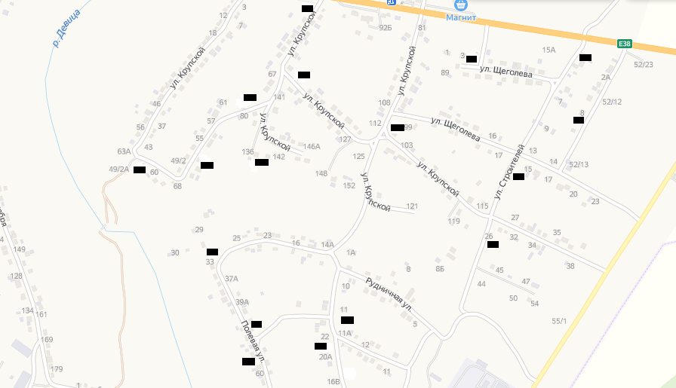

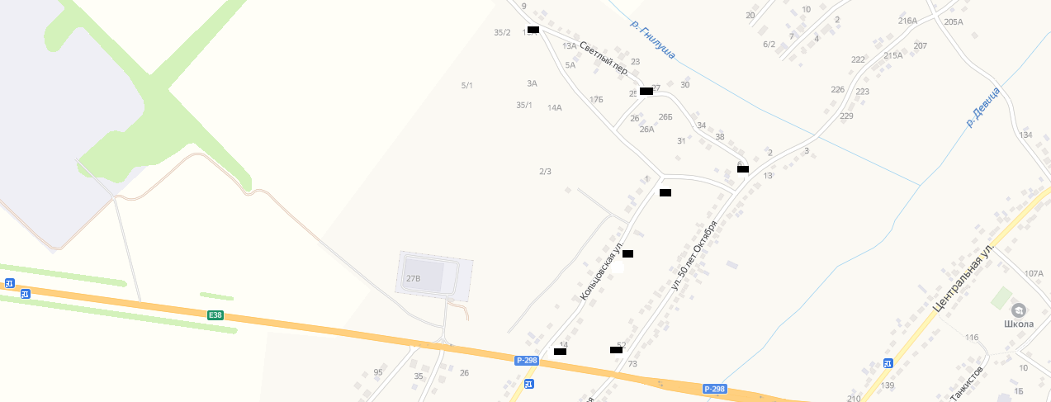

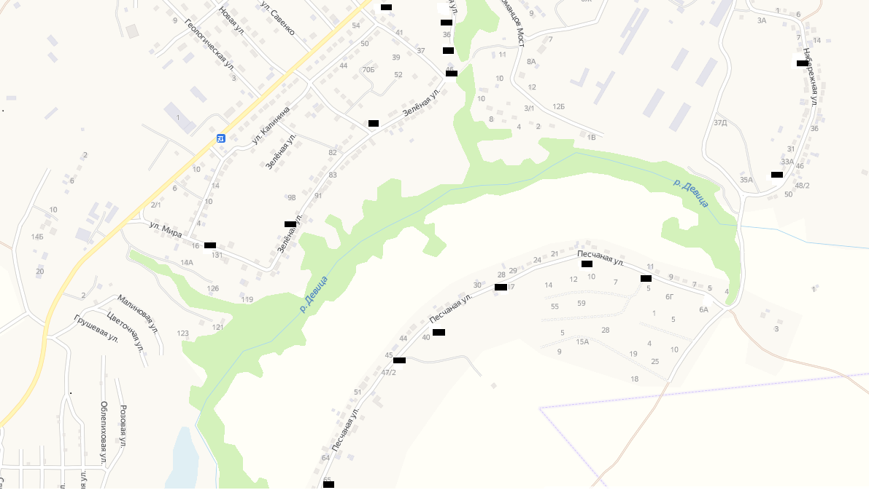

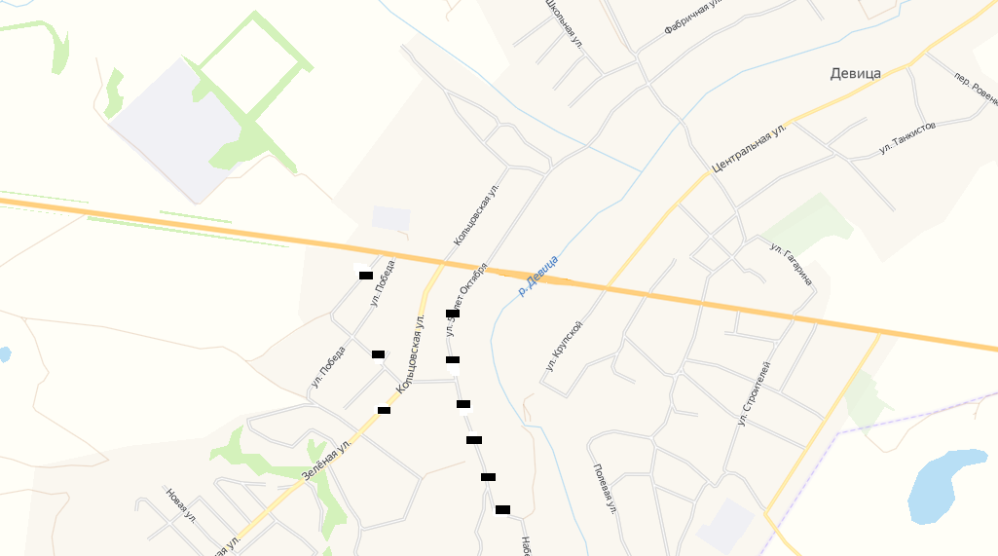

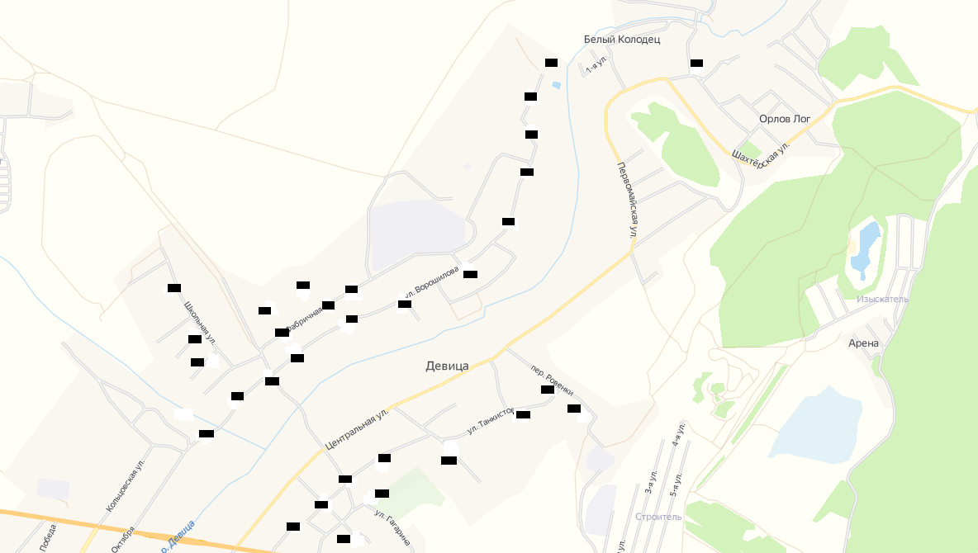

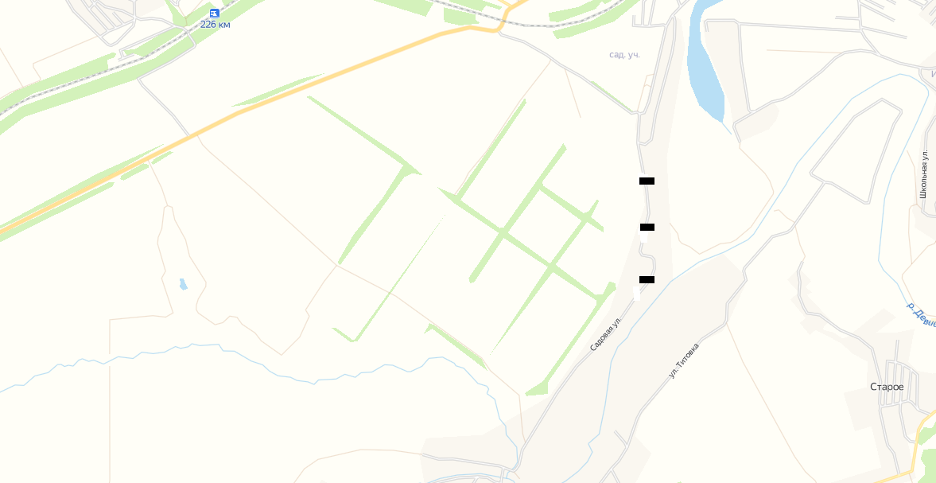

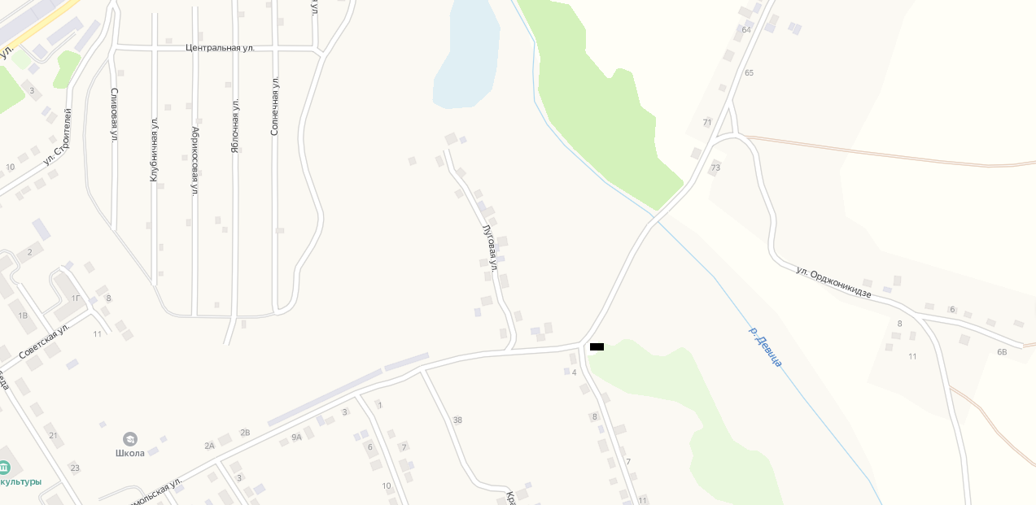

Схема

мест (площадок) накопления твердых коммунальных отходов на территории Девицкого сельского поселения Семилукского муниципального района, п. Орлов Лог

